**Kaip žmonės prisideda prie klimato kaitos?**

Taigi, kaip mes, žmonės, prisidedame prie klimato kaitos pablogėjimo? Daugiausia dėl to, ką darome su dujomis, anglimis ir nafta. Kai deginame šį iškastinį kurą, pavyzdžiui, važiuodami automobiliais ir gamindami elektrą, išsiskiria dujos, pavyzdžiui, anglies dioksidas, metanas ir azoto oksidas. Šios dujos tarsi storas apklotas apgaubia Žemę, sulaiko šilumą ir mūsų planeta tampa vis šiltesnė. Nuo 1900-ųjų išpumpavome tiek daug anglies dioksido, kad dabar jo ore yra 32 proc. daugiau!

Tačiau šią problemą kelia ne tik automobiliai ir gamyklos. Net tokie dalykai kaip šiukšlių išmetimas ir tam tikra pramoninė veikla gali išskirti šias dujas. Kiekvieną kartą, kai naudojame energiją, pavyzdžiui, įjungdami šviesą ar naudodami elektroninius prietaisus, prisidedame prie šiltnamio efektą sukeliančių dujų. Bet štai gera žinia: visi galime padėti! Tokie paprasti dalykai kaip mažesnio energijos kiekio vartojimas, perdirbimas ir švaresnių energijos šaltinių palaikymas gali labai prisidėti prie šių dujų kiekio mažinimo. Ką galite padaryti, kad prisidėtumėte prie kovos su klimato kaita?

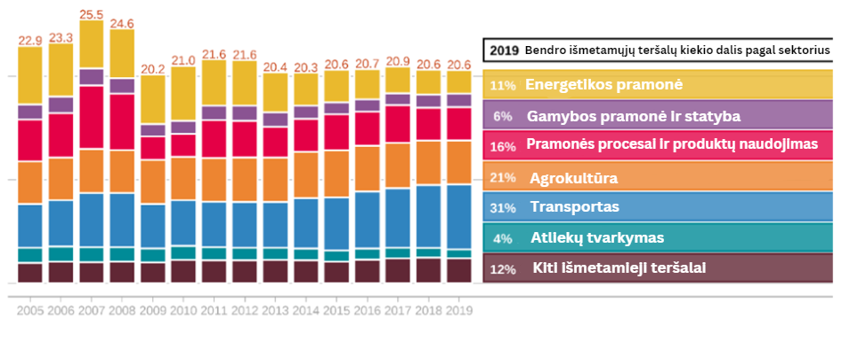  
1 pav. Bendras išmetamųjų ŠESD kiekis pagal sektorius Lietuvoje

Išnagrinėkite grafiką. Pagalvokite apie žmogaus veiklą, dėl kurios kiekviename sektoriuje susidaro šiltnamio efektą sukeliančios dujos (ŠESD). Kuriame sektoriuje išmetama daugiausia ŠESD? Kaip galėtume sumažinti ŠESD išmetimą kiekviename sektoriuje? Kaip manote, kaip šis grafikas atrodys po 30 metų?